高雄市110年度第40屆國民中小學科學園遊會西門國小
《消毒防蚊液》成果報告書
學校名稱 |  | 高雄市西門國小
活動名稱《動手做防蚊液》
執行期間 |  | 110年10月26日
執行地點 | 各班教室 | 參與人數 | 23人
指導老師 | 游琇貞 | 連絡電話
一、活動主旨
配合環境宣導製作防蚊液
二、活動器材
量杯、滴劑試管、茶樹精油、檸檬香茅精油、乳化劑、酒精、空瓶
三、活動內容(過程)
教師解說製作過程後，學生再動手製作。
四、活動啟示(或原理探討)
油和水無法互溶，加入乳化劑之後可以使其相溶合
五、結合課程範圍
五年級自然與生活科技(水溶液)
六、參考資料
五年級自然與生活科技(水溶液)
七、其他附註或說明

八、附件資料(活動照片)
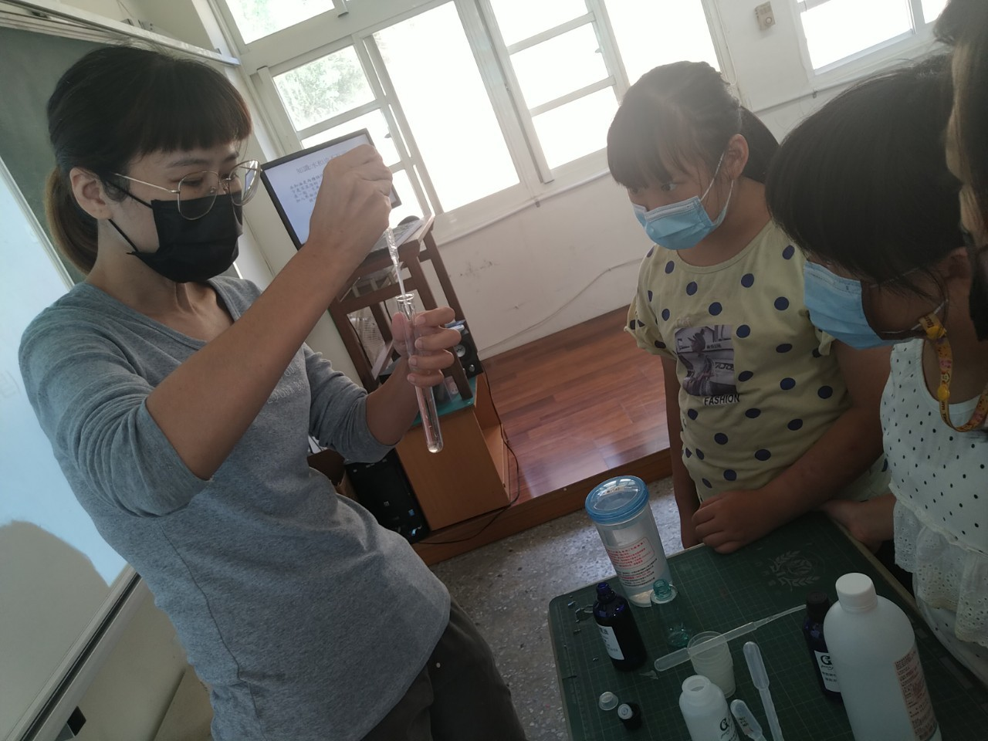
活動照片一：教師示範如何讓精油跟純水混在一起
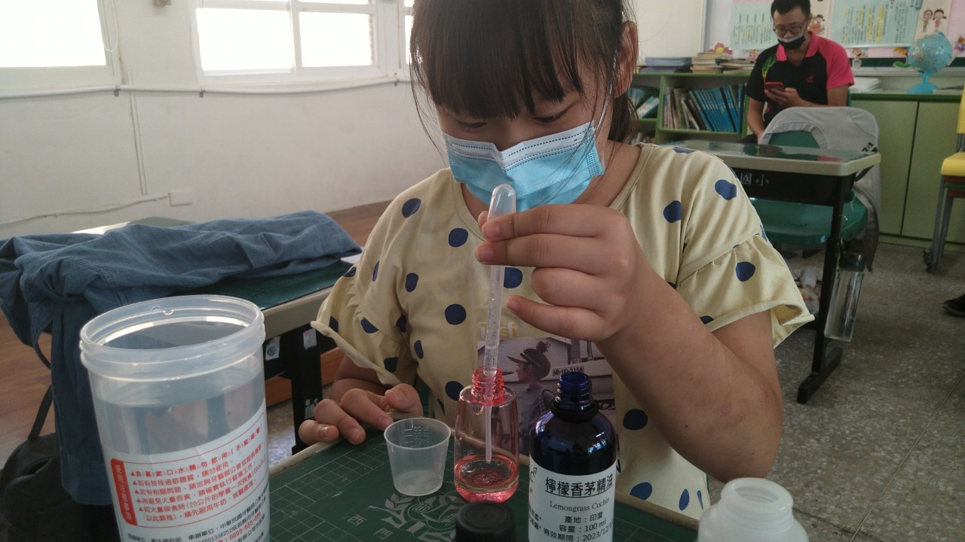
活動照片二：學生動手製作消毒防蚊液

